观察背景：
游戏经验背景：阅读区上次有几位女孩子使用花瓣进行自制小书后，在分享交流环节中，聊一聊自然材料是什么，有哪些，可以怎么获取，因此当散步或者户外的时候，孩子们对于自然材料的感知也随之越来越多。
材料背景：随着春天的到来，孩子们在散步的时候，捡来了很多树枝、花瓣等等，将其全部投放到了美工区，具体有：树枝、花瓣、大木片、小木片、木制圆盘、麻绳等。

观察时间：4月8日上午8:47——8:55
观察地点：美工区
观察者：吴洁
观察目标：目标儿童自然材料创意表达
观察内容：通过美工区作品，反观目标儿童使用自然材料的能力，包括使用了什么自然材料？怎么使用？等
观察信息：
观察对象 | 潇潇
作品呈现 | 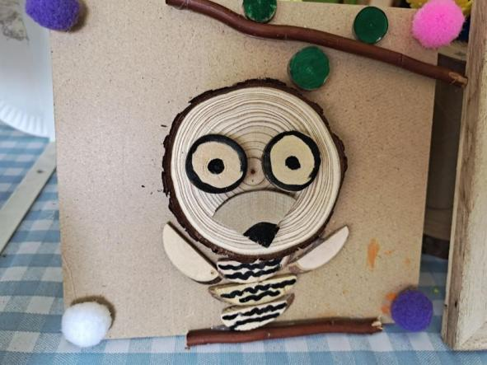
操作过程 | 1.和妘妘一起用毛球装饰边框  2.找合适的木片，大的做脸，小的做眼睛等装饰物  3.潇潇：大的圆木片做头吧！  用胶枪将眼睛粘上  4.两个小圆木片做眼睛，一个小圆木片做嘴巴，下面也需要一些小圆木片做身体。  5.用黑色的勾线笔将轮廓勾画一下  6.树枝可以做什么呢？  树枝装饰周围的环境，用小毛球做朵小花吧！  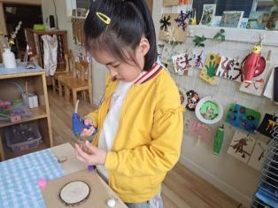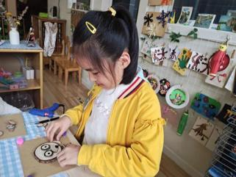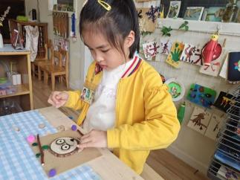
分析：
1.创作兴趣：从今天美工区的作品来看，孩子们很喜欢用自然材料进行创作，并很有想法进行创意表达。
2.创作能力：在案例中，可以看到潇潇使用了各种自然材料，并根据自己的生活经验使用大小搭配、胶枪粘合、环境装饰等进行自己作品的创作。
跟进：
1.持续关注美工区使用自然材料创意表达的游戏情况。
2.通过分享交流，扩大班级其他区域使用自然材料的情况，并利用支架性图片拓展幼儿使用经验。

观察时间：4月9日上午8:52——9:05
游戏经验背景：昨天潇潇在美工区利用木片等自然材料制作了作品后，班级老师分享了作品使用的材料、创意计划、创意表现表达能力后，幼儿对于自然材料的使用有了一定的了解。
观察信息：
观察对象 | 作品呈现 | 使用材料 | 游戏过程
妘妘 | 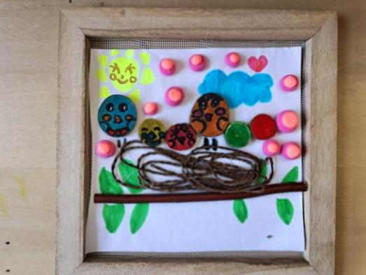 | 自然材料：树枝、圆木片、麻绳、木框  辅助材料：粘土、油画棒、水彩笔、胶枪 | 先将圆木片做成小鸟样，在上面画上五官，然后小鸟是在树枝上的，会在鸟窝里，有温暖的太阳、蓝色的云朵和很多粉色的装饰物
 | 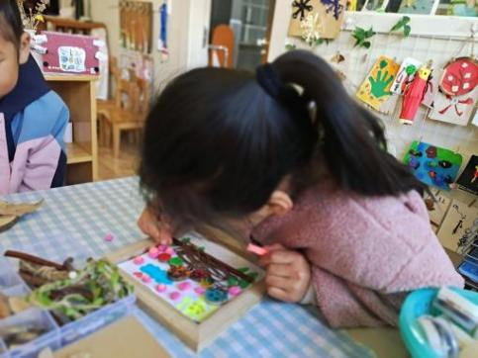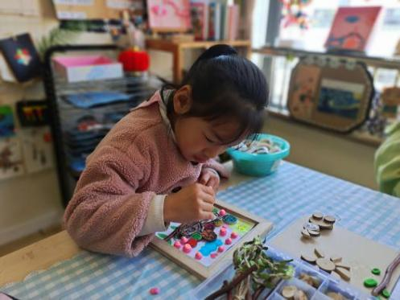
心怡 | 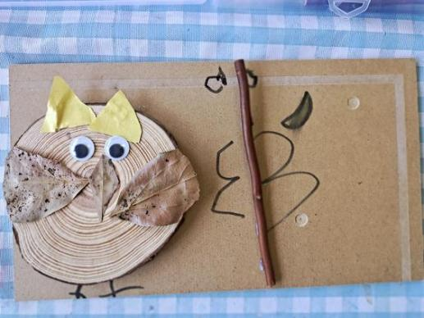 | 自然材料：木板、圆木片、树枝、树叶  辅助材料：黑水笔、眼睛材料、彩纸、胶枪 | 这是猫头鹰，我对照着支架图做的，我的猫头鹰是在晚上出来的，所以有月亮，我还要做一个白天的样子。
 | 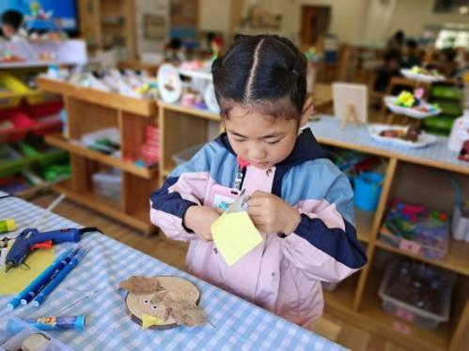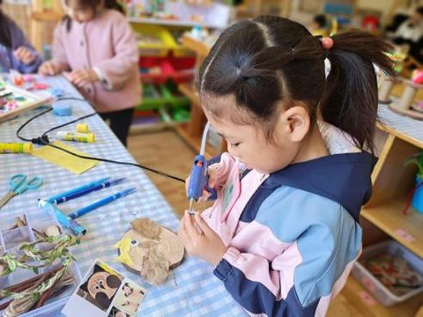
梦雅 | 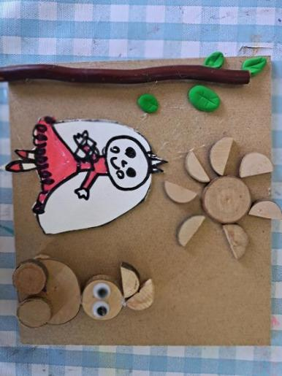 | 自然材料：圆木片、半圆形木片、树枝、木板  辅助材料：粘土、黑水笔、水彩笔、白纸 | 底板上的小兔子是妘妘做好的，我用的是她们用过但是没有做完的材料，我想到小兔子是在太阳下游戏，所以我又做了太阳、大树，还有我在和小兔子一起玩
分析：
1.创意表达兴趣：观察记录中的妘妘、心怡和梦雅都在自己独立完成创作作品，虽然观察时间只有13分钟，但是据陆老师观察，三位女孩子一直在美工区进行游戏。
2.创意表达能力：观察记录中的梦雅是利用美工区其他小朋友未完成的作品继续完成，首先可以看到她的坚持性，其次可以看到她的游戏智慧，通过自己的观察，并进行游戏计划完成作品，并且作品的构图饱满，根据生活进行进行构图。妘妘是在昨天潇潇作品的基础上，进行了整合和添加，加入自己的想法和元素，作品呈现饱满。心怡借助支架图片，首先进行了猫头鹰的创作，在观察妘妘和梦雅的作品后，自己想到要进行构图的装饰，并分成了白天和晚上的作品，并告诉老师：猫头鹰只有晚上出来。
跟进：
1.材料支持：和幼儿交流还需要哪些材料支持自己的游戏，根据幼儿的需求及时增减材料，并进行材料的特性认知已经材料的归类摆放。
2.环境支持：将完成的幼儿作品进行展示，起到环境隐性暗示作用，并利用分享交流的形式了解这些作品的制作过程，以及制作前的计划与思考等。
3.个性化支持：教师以陪伴游戏者的身份加入美工区游戏，根据幼儿的能力差异进行指导，也可请能力较强的幼儿利用同伴经验进行游戏支持。
4.及时反馈：将自然材料的特性认知和幼儿游戏经验结合分享交流及时反馈，经验差异的互补，拓展幼儿的经验。

